Hallgatói receptből piaci termék: bemutatkozik a BGE ötödik szemeszter söre
Elkészült a Budapesti Gazdaságtudományi Egyetem (BGE) ötödik szemeszter söre, amelyet egy egyetemi kurzus keretében BGE-s hallgatók álmodtak és valósítottak meg., valós piaci környezetre tervezve jött létre. A projekt célja, hogy a hallgatók ne csak elméleti tudást szerezzenek, hanem egy ténylegesen megjelenő terméken keresztül tapasztalják meg, hogyan válik egy ötlet piacképes megoldássá.
A sör egy szilvás–fahéjas duplabak, amely a BGE és a One Beer együttműködésében készült. A szakmai partner general managere Nyíri Szilárd, a BGE alumnija. Az alapreceptet a Magyar sörkultúra kurzus hallgatói, Nagy Laura Ivett, Palánki Orsolya, Ercsey Sebestyén és Ternusz-Nagy Szabolcs dolgozták ki.
A „Beer Geeks Ever” kezdeményezés azért számít különlegesnek az egyetemi projektek között, mert a hallgatók egy teljes termékpályát látnak végig. A receptalkotás és a sörfőzés mellett bekerülési költséget számolnak, versenytársakat elemeznek, árat határoznak meg, valamint az értékesítés és a megjelenés szempontjait is mérlegelik. A hangsúly azon van, hogy egy oktatási feladatnak valódi következménye és piaci tétje legyen, így gyakorlatorientált tudást biztosítva a hallgatók számára.
A projekt iparági együttműködésre épül, ami biztosítja, hogy a hallgatók aktuális piaci elvárásokkal találkozzanak. A One Beer szakmai támogatása nemcsak technológiai tudást, hanem valós döntési helyzeteket is hoz az oktatásba, amelyek ritkán jelennek meg hagyományos tantermi keretek között.
A most bemutatott sör az ötödik a sorban, a következő szemeszter terméke már előkészítés alatt áll. Az elmúlt félévekben a hallgatók olyan formabontó főzeteket hoztak létre, mint a mélykék árnyalatú, feketebodzás gose, a cold brew kávéval és ananásszal készült Russian Imperial Stout, a céklás–szederes gose vagy a flódni ízvilágát újraértelmező fruited pastry ale. Ezek a sörök nemcsak merész ízpárosításaikkal, hanem piacképes megvalósításukkal is bizonyították, hogy a projekt több mint egyszeri kísérlet. A kezdeményezés hosszabb távú célja, hogy az egyetemi képzésben rendszeresen jelenjenek meg olyan feladatok, amelyek közvetlen kapcsolatot teremtenek az oktatás és a piac között. A projekt hosszabb távú célja, hogy az egyetemi képzésben rendszeresen jelenjenek meg olyan feladatok, amelyek közvetlen kapcsolatot teremtenek az oktatás és a piac között.
A sörök a One Beer értékesítési csatornáin keresztül kereskedelmi forgalomban jelennek meg, a BGE pedig intézményi és üzleti partneri kapcsolatai során is használja őket, ami a hallgatói fejlesztések gyakorlati és piaci relevanciáját erősíti.
Sajtókapcsolat:
- Kovács Barna
- Budapesti Gazdaságtudományi Egyetem
- +36 20 316 6433
- kovacs.barna@uni-bge.hu
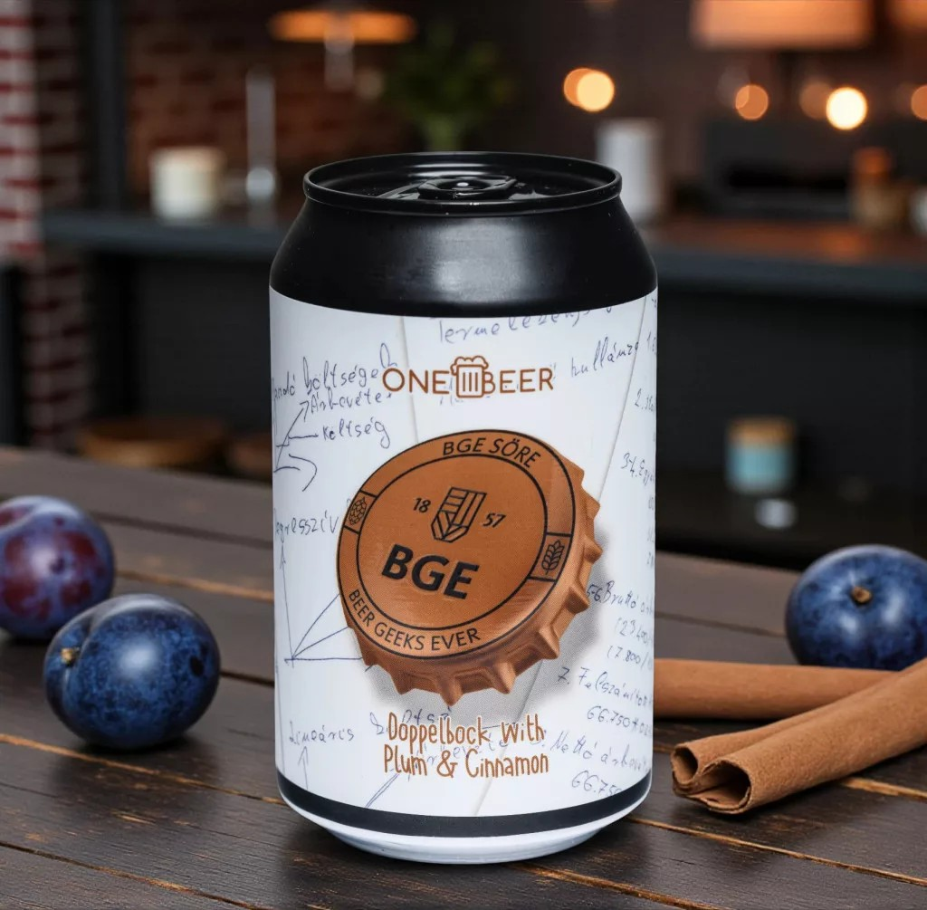 | © BGE
Eredeti tartalom: Budapesti Gazdaságtudományi Egyetem
Továbbította: Helló Sajtó! Üzleti Sajtószolgálat
Ez a sajtóközlemény a következő linken érhető el:

